Паспорт инвестиционной площадки 60:20:0100105:У1

1.Основные сведения о площадке:
1.1 Площадь, га |  |  |  |  | 4,3
1.2 Муниципалитет |  |  |  |  | Пушкиногорский район
1.3 Тип инвестиционной площадки (гринфилд/браунфилд) |  |  |  |  | гринфилд
1.3 Адрес места расположения |  |  |  |  | Псковская область, р.п. Пушкинские Горы в районе улицы Льнозаводская
1.4 Кадастровый номер земельного участка или номер кадастрового квартала |  |  |  |  | 60:20:0100105:У1
1.5 Удаленность от, км
г. Псков |  |  |  |  | 111
г. Санкт-Петербург |  |  |  |  | 400
г. Москва |  |  |  |  | 660
автомобильных дорог и подъездных путей (описание их состояния – покрытие и пр.) |  |  |  |  | В непосредственной близости от а/д ул.Льнозаводская. Дорога с твердым покрытием (асфальт), состояние удовлетворительное.
железной дороги (наличие подъездных путей (указать собственника), расстояние до станции – название) |  |  |  |  | 75 км. ж/д станция Сущево, Бежаницкий район, Псковской области
ближайшего аэропорта |  |  |  |  | 110
ближайшего морского порта |  |  |  |  | 400
близлежащих производственных объектов (промышленные, сельскохозяйственные, иные) и расстояние до них |  |  |  |  | 0,1
близлежащих жилых домов, м |  |  |  |  | 100
1.6 Наличие санитарно-защитных/охранных зон |  |  |  |  | -
1.7 Наличие парковки грузового транспорта (да/нет) |  |  |  |  | Нет
1.8 Форма собственности ОКС  (муниципальная, региональная, федеральная, частная) |  |  |  |  | -
1.9 Класс опасности ОКС (I; II; III; IV; V) |  |  |  |  | -
2.Характеристика инженерной инфраструктуры:
Вид  инфраструктуры | Единица измерения | Мощность (значение) |  | Описание:  название питающего центра/ расстояние до ближайшего источника подключения
Электроэнергия (возможная присоединяемая мощность) | кВт | - |  | Трансформатор (400-600 м)
Водоснабжение | m³ /год | - |  | Сети водоснабжения (20 м)
Канализация | m³ /год | - |  | Нет
Газ | m³ /час | - |  | Нет
Очистные сооружения | m³ /год | - |  | Нет
Вывоз ТКО | m³ /год | - |  | Нет
3. Основные параметры расположенных на площадке зданий и сооружений:
Наименование здания/сооружения |  |  | Нет
Основные параметры |  |  | -
Этажность |  |  | -
Высота этажа |  |  | -
Строительный материал конструкции |  |  | -
Газ |  |  | -
Электроснабжение |  |  | -
Водоснабжение |  |  | -
Канализация |  |  | -
Очистные сооружения |  |  | -
Отопление |  |  | -
Ж/Д ветка |  |  | -
Автотранспорт |  |  | -
Возможность расширения |  |  | -
4. Дополнительная информация о площадке:
4.1 Функциональная зона в генеральном плане |  |  |  |  |  | Зона озелененных территорий общего пользования
4.2. Территориальная зона в правилах землепользования и застройки (ПЗЗ) |  |  |  |  |  | Р-2 (Зона природного ландшафта)
4.3. Категория земель |  |  |  |  |  | Земли населенных пунктов
виды разрешенного использования в ПЗЗ: Культурное развитие (размещение зданий и сооружений, предназначенных для размещения объектов культуры. Содержание данного вида разрешенного использования включает в себя содержание видов разрешенного использования с кодами 3.6.1-3.6.3). Отдых (рекреация) (обустройство мест для занятия спортом, физической культурой, пешими или верховыми прогулками, отдыха и туризма, наблюдения за природой, пикников и иной деятельности; создание и уход за городскими лесами, а также обустройство мест отдыха в них). Энергетика (Размещение объектов электросетевого хозяйства, за исключением объектов энергетики, размещение которых предусмотрено содержанием вида разрешенного использования с кодом 3.1.1). Связь (Размещение объектов связи, радиовещания, телевидения, включая воздушные радиорелейные, надземные и подземные кабельные линии связи, линии радиофикации, антенные поля, усилительные пункты на кабельных линиях связи, инфраструктуру спутниковой связи и телерадиовещания, за исключением объектов связи, размещение которых предусмотрено содержанием видов разрешенного использования с кодами 3.1.1, 3.2.3). Трубопроводный транспорт (Размещение водопроводов, газопроводов и иных трубопроводов, а также иных зданий и сооружений, необходимых для эксплуатации названных трубопроводов). Охрана природных территорий (Сохранение отдельных естественных качеств окружающей природной среды путем ограничения хозяйственной деятельности в данной зоне, в частности: создание и уход за запретными полосами, создание и уход за защитными лесами, в том числе городскими лесами, лесами в лесопарках, и иная хозяйственная деятельность, разрешенная в защитных лесах, соблюдение режима использования природных ресурсов в заказниках, сохранение свойств земель, являющихся особо ценными).
4.4. Целевое назначение земельного участка |  |  |  |  |  | -
4.5. Собственник земельного участка |  |  |  |  |  | -
4.6. Форма собственности на землю (муниципальная, неразграниченная, региональная, федеральная, частная) |  |  |  |  |  | неразграниченная
4.7. Возможность расширения до, га |  |  |  |  |  | -
4.8. Условия предоставления инвестиционной площадки инвестору |  |  |  |  |  | -
4.9 min и max сроки аренды (если применимо), лет |  |  |  |  |  | В соответствии с земельным кодексом РФ
4.10 Перспективные планы развития инженерной и транспортной инфраструктуры |  |  |  |  |  | -
4.11 Градостроительные характеристики и ограничения в ПЗЗ  (по типам зданий и сооружений, этажности и т.д.) |  |  |  |  |  | Согласно видам разрешенного использования
4.12 Межевание ЗУ (да/нет) |  |  |  |  |  | нет
4.13 Перечень видов экономической деятельности (ОКВЭД), возможных к реализации на площадке  (коды ОКВЭД, деятельность по которым разрешена резидентам объекта преференциального режима/инфраструктуры поддержки либо вариант «Нет ограничений») |  |  |  |  |  | Согласно видам разрешенного использования

Контактные данные лица, ответственного за предоставление информации по площадке: Сергеев Дмитрий Юрьевич, 8(81146) 2-12-21.

5. Ситуационный план с отметкой точек присоединения к ресурсам: электроснабжение, газификация, водоснабжение, водоотведение, присоединение к ж.д. ветке, автодороге.
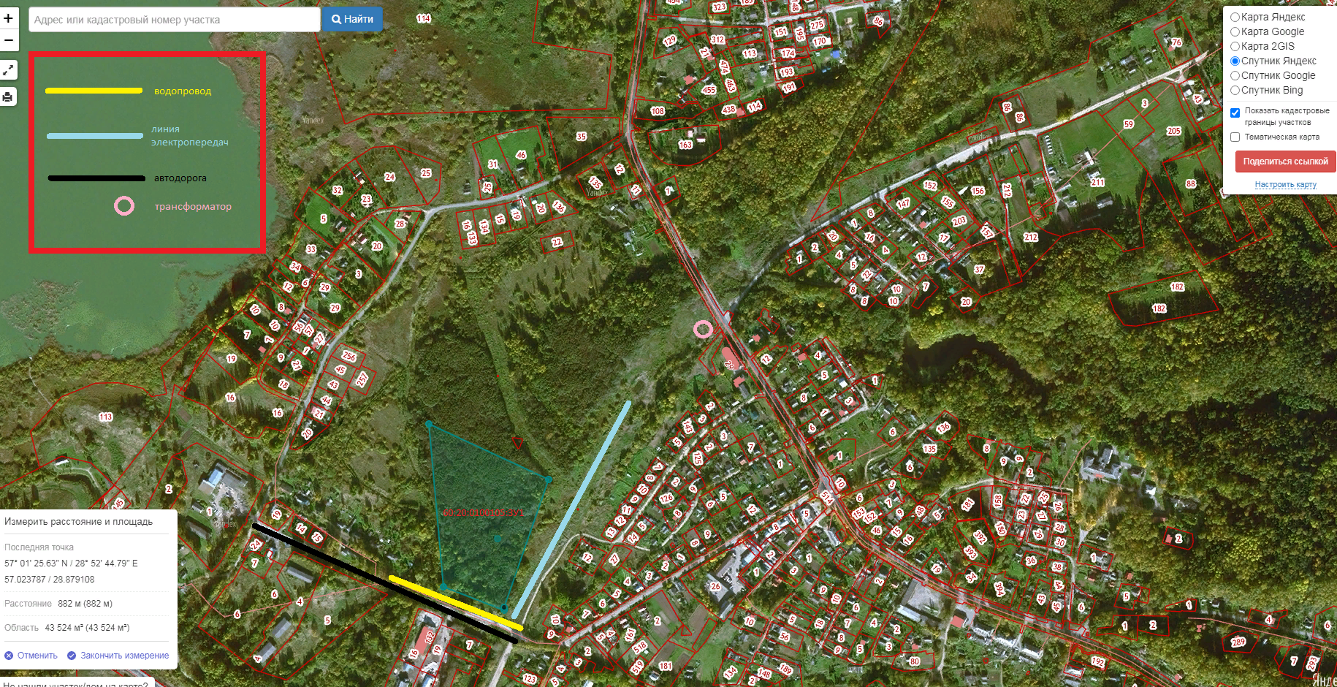

6. Кадастровая карта, карта территориального зонирования.
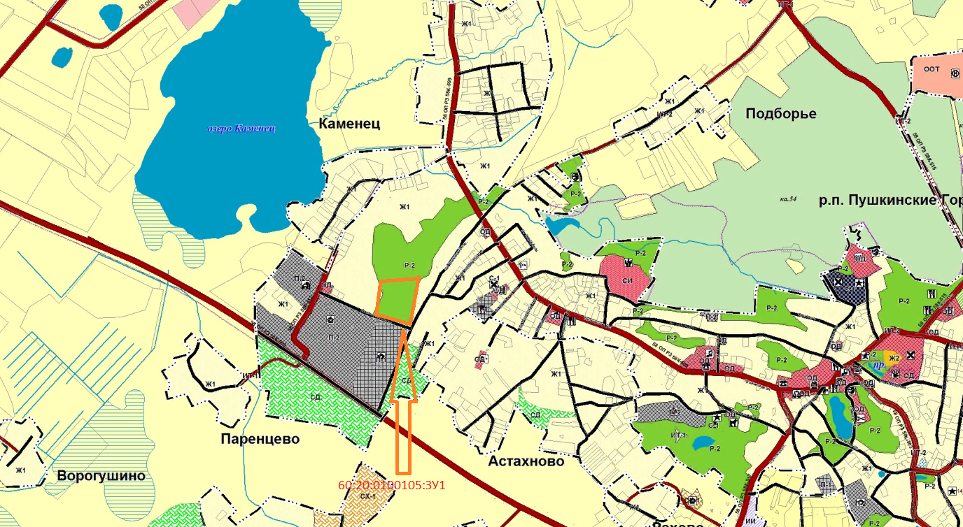
7. Фотографии инвестиционной площадки.
